江苏省仪征中学2019-2020学年高三强化练习卷（一）
高三地理
一、选择题
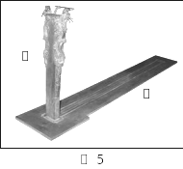
图为“我国最早的计时器（圭表）图片”，用圭表测量正午日影,可定节气和一年时长。读图完成1～2题。
1．连续两次测得表影最长值的时间间隔大致为一个
A．回归年 B．恒星年 C．恒星日 D．太阳日
2．据《周礼》记载：“冬至……景（影）长一丈三尺，夏至
……景（影）长五寸，此长短之极”，与此相关的现象是
A．夏至日，北半球各地太阳辐射达最强
B．冬至日，扬州市日出东北，日落西南
C．扬州影长最短时，白昼达到一年中最大值
D．扬州影长最长时，太阳直射在北回归线上
山东青岛马山石林是由柱状玄武岩组成，笔直挺拔，排列紧密，恰似一片密林（左图）。右图为“岩石圈物质循环示意图”，数字表示地质作用，甲乙丙丁表示三大类岩石。读图完成3～4题。
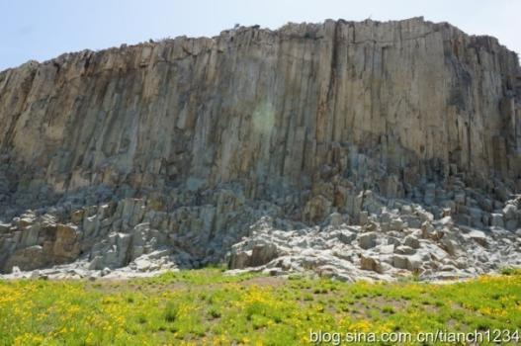
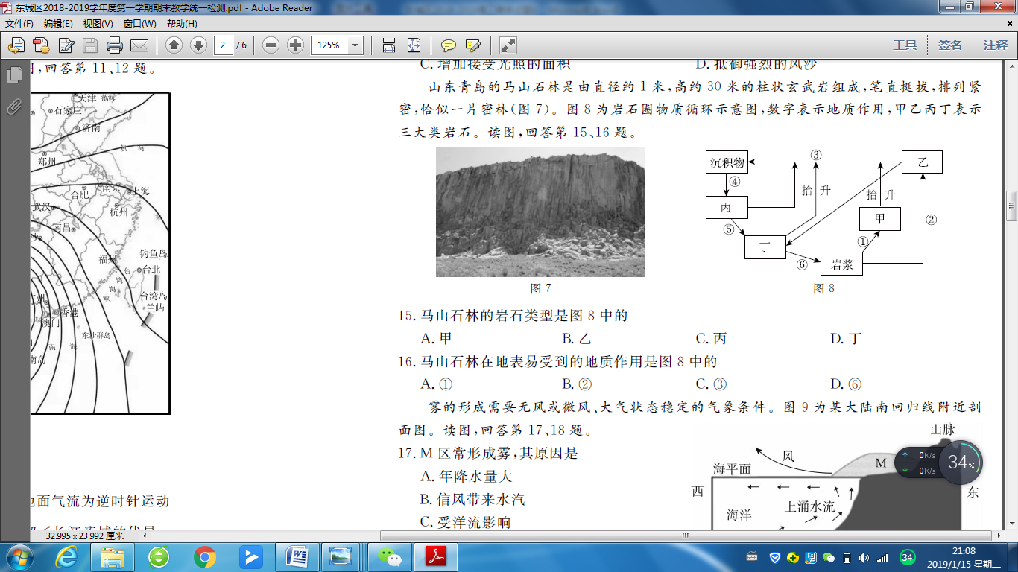
3．马山石林的主要岩石类型是右图中的
A．甲 B．乙 C．丙 D．丁
4．马山石林在地表易受到的地质作用是右图中的
A．① B．② C．③ D．⑥
冬季我国北方农民常采用大棚种植蔬菜、花卉等作物。图为“大棚农业景观图”，和“大气受热过程示意图”。读图完成5～6题。
短波辐射
长波辐射
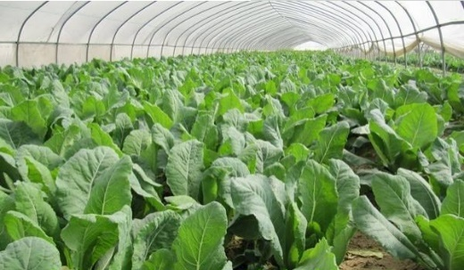
5．大棚农业对大气受热过程的影响，正确的是
A．①不变 B．②增强 C．③增强 D．④减弱
6．白天当大棚的门打开时，大棚内外空气流动状况最可能是
A B C D
下图是某地气象台绘制的该地气温日变化监测图。(注：一天中最高气温一般出现在午后14点左右)。读图，回答7-8题。
INCLUDEPICTURE "W167.TIF" \* MERGEFORMAT INCLUDEPICTURE "W167.TIF" \* MERGEFORMAT INCLUDEPICTURE "W167.TIF" \* MERGEFORMAT 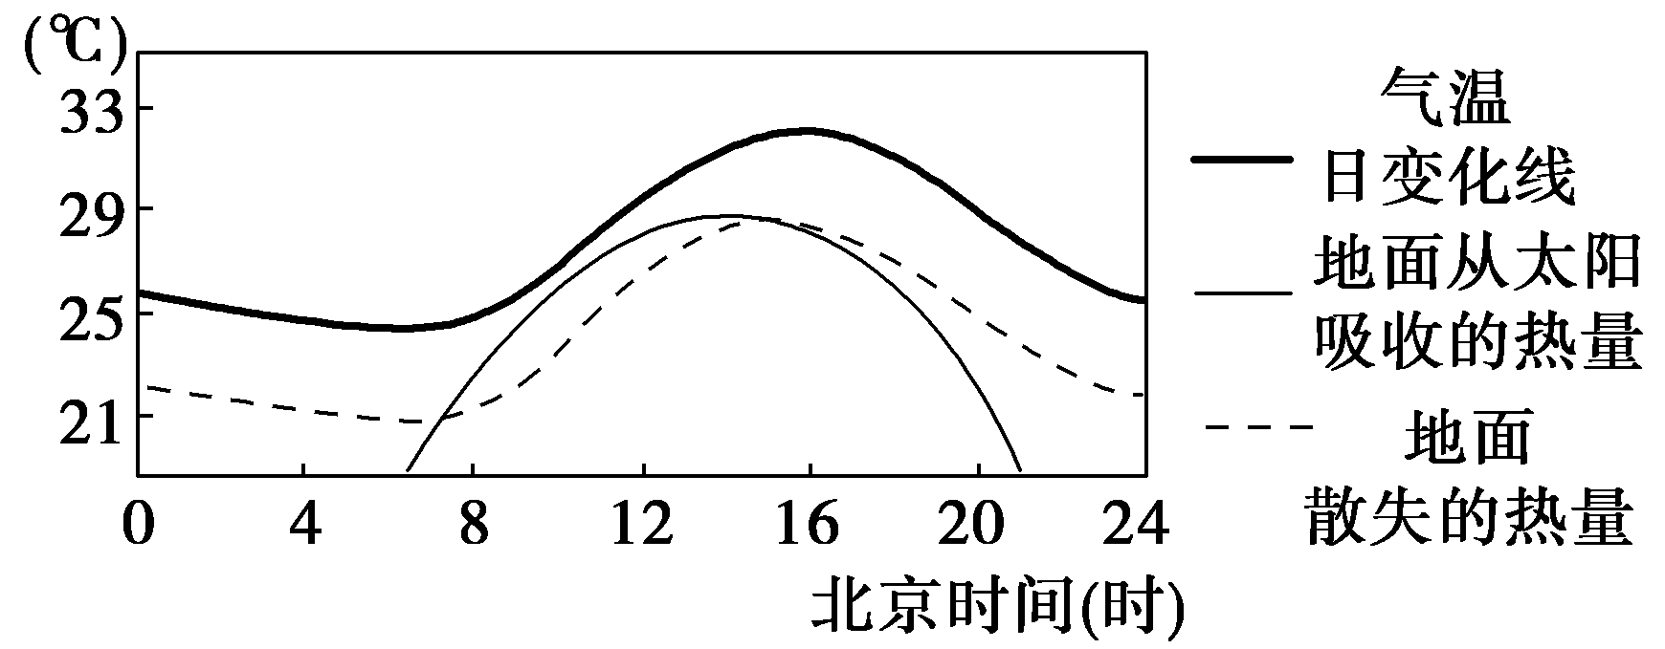
7．此地大致
A．位于90°E，昼长14小时左右 B．位于90°E，昼长12小时左右
C．位于120°E，昼长12小时左右 D．位于150°E，昼长14小时左右
8．据图判断
A．16点地面吸收的太阳热量最多 B．地面一天中随时都在散失热量
C．气温最低时是地面散失热量最多的时刻 D．白天地面吸收的热量始终大于散失的热量
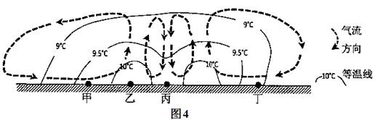
下图为某城市3月底的平均气温及热力环流示意图。回答9-10题。
9．丙处城市功能区最可能是
A．公园绿地 B．商业区 C．住宅区 D．工业区
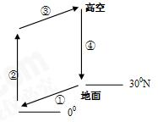
10．如该地区种植梨树，甲、乙、丙、丁四地梨花最晚开放的地点可能是
A．甲 B．乙 C．丙 D．丁
下图为“局部地区气压带和风带形成示意图”。回答11-12题。
11. 图中
A.①为东南信风 B.②气流受热上升形成
C.③为高空南风 D.④为气流遇冷下沉形成
12. 当④形成的气压带被大陆上的气压中心切断时
A.大陆上等温线向北凸出 B.非洲西南部高温干燥
C.温带西北太平洋上升流增强 D.巴西高原绿草茵茵
图a为某湖泊面积与湖面高程变化示意图，图b为该湖泊流域气温及降水量相对于1981-2010年平均值的变化曲线图。读图完成13-14题。
1971
1977
1983
1989
19951
20011
2007
2013
1971
1977
1983
19951
2007
2013
-1.5
-1.0
-0.5
0
0.5
1.0
1.5
-120
-80
-40
40
80
1200
1600
平均气温相对于1981~2010年平均值
年降水量相对于1981~2010年平均值
降水量（mm）
气温（℃）
267
271
279
283
湖泊面积(km²)
275
4578
4581
4587
4590
4584
水面高程(m)
水面高程
湖泊面积
年份
年份

图b
图a

13.对该湖泊储水量变化影响最大的是
A.冰雪融水 B.大气降水 C.农业灌溉 D.围湖造田
14.据图推断该湖的湖盆地形特征是
A.湖盆外围坡度较大 B.中部高、四周低
C.湖岸陡峭湖底平坦 D.湖盆中部有深槽
地球上中纬度地区大陆西岸盛行西风环流。图为不同季节南北半球中纬度西风风速分布图。读图完成15-16题。
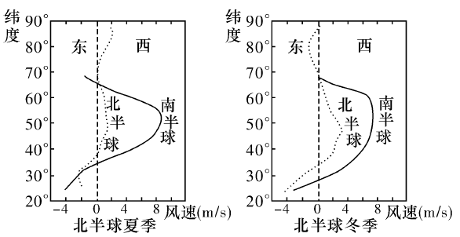
15. 图中中纬度地区西风
A．风速纬度差异北半球比南半球小 B．风速北半球比南半球大
C．最大风速冬夏变率北半球比南半球小 D．纬度范围北半球比南半球广
16. 造成南北半球中纬度西风强弱差异的主要原因是
A．北半球海面狭窄，地转偏向力强 B．南半球海面宽广，海面温度偏高
C．南半球海面宽广，气压带基本上呈带状分布 D．北半球海面狭窄，季节性高低气压系统缺少
从陆地吹向海洋的风，称为离岸风，反之称为向岸风。图为世界部分地区离岸风和向岸风分布示意图，图中箭头表示风向。读图完成17-18题。

17．①②③④中，形成原因与其他3个明显不同的是
A．① B．② C．③ D．④
18．下列关于图示离岸风和向岸风对自然环境影响的叙述，正确的是
A．甲地全年受①控制，光热充足 B．乙地受②控制季节，寒冷干燥
C．丙地草木茂盛的季节，③势力强盛 D．丁岛东侧降水丰富，与④密切相关
读某区域示意图，回答19-20题。
水循环环节

19.有关图中洋流的判断，正确的是B
20.关于图中水循环的描述，正确的是
℃
℃
℃
℃
℃
℃
℃
℃
A．甲环节没有季节变化 B．乙环节是衡量水资源丰歉的指标
C．丙环节受人类影响最大 D．丁环节是塑造地表形态的主要力量
二、综合题
21．读下列材料，完成下列各题。（10分）
材料一：2010年在东亚举办的大型国际性活动情况表
时间 | 国际活动 | 举办地点
5月1日～10月31日 | 上海世博会 | 中国上海
11月12日～11月27日 | 第16届亚洲运动会 | 中国广州
11月11日～11月12日 | 二十国集团领导人第五次峰会 | 韩国首尔
11月13日～11月14日 | 亚太经合组织第十八次领导人非正式会议 | 日本横滨
材料二：图13为东亚锋面雨带移动规律示意图
（1）东亚锋面雨带移动北进速度较南退速度 ，这说明 （冬季风、夏季风）势力更强。（2分）
（2）3月至5月，图中A地区容易出现的气象灾害是 。从雨带移动的规律来看，其形成的主要原因是 。（4分）
（3）据图可知受梅雨影响的主要区域是 地区和 。图中城市不受锋面雨带影响的是 ，其气候类型是 。（3分）
（4）一般年份，当锋面雨带位于A地区时，控制长江流域的天气系统是下图中的 。在其控制下的天气特征是 。（2分）
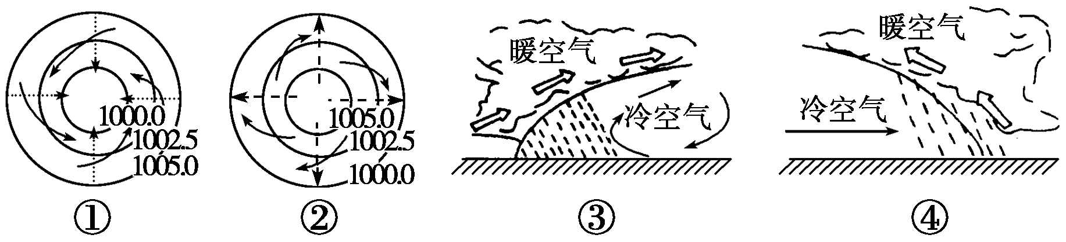

（5）由材料二可知，2010年在东亚举办的大型国际性活动多集中在 月。结合材料一分析主要原因是 。（2分）

参考答案：（1）慢，冬季风；（2分）
（2）春旱、沙尘暴；此时，雨带还未影响到A地区，A地区降水少；（4分）
（3）我国长江流域（长江中下游地区）、日本南部；乌兰巴托、温带大陆性气候。（4分）
（4）②，高温晴朗（高温少雨）。（2分）
（5）11；该月锋面雨带已退出东亚地区，天气晴好。（2分）

考点：地形特征、气候类型及特征、农业区位因素、港口区位条件分析

